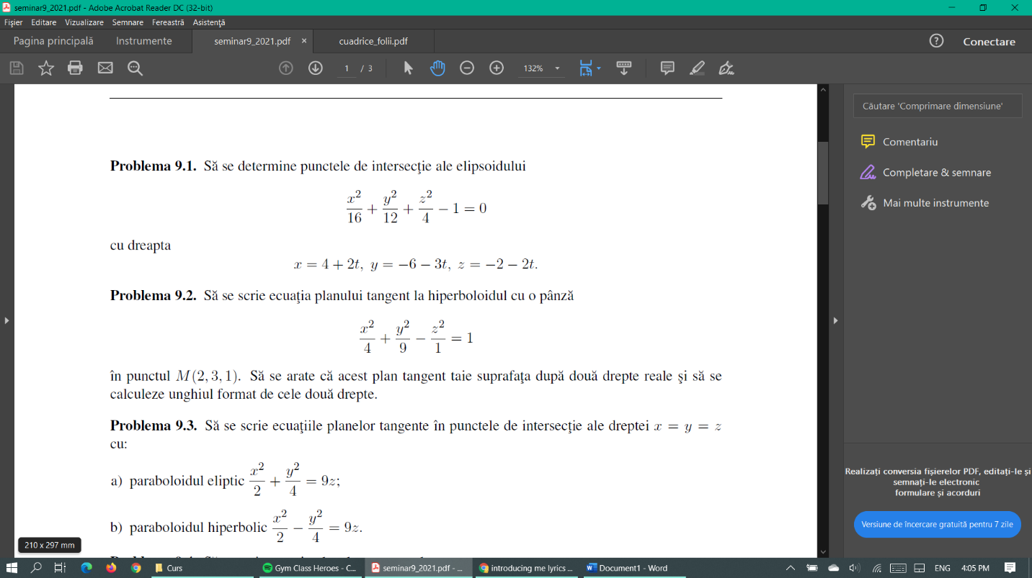

**Rezolvare:**

* Hiberboloid cu o pânză - definiție:

Se numește hiperboloid cu o pânză locul geometric al punctelor din spațiu ale căror coordonate relativ la un sistem rectangular verifică ecuația

$$\frac{x^{2}}{a^{2}}+ \frac{y^{2}}{b^{2}}- \frac{z^{2}}{c^{2}}=1$$

unde a, b, c sunt numere reale strict pozitive, care se numesc semiaxele hiperboloidului.

* Ecuația planului tangent într-un punct M0(x0; y0; z0) al hiperboloidului cu o pânză este

$$\frac{x∙x_{0}}{a^{2}}+ \frac{y∙y_{0}}{b^{2}}- \frac{z∙z_{0}}{c^{2}}=1$$

ecuație aflată folosind dedublarea

* Scriem ecuația planului tangent $⇒ π : \frac{2x}{4}+ \frac{3y}{9}- \frac{z}{1}=1$

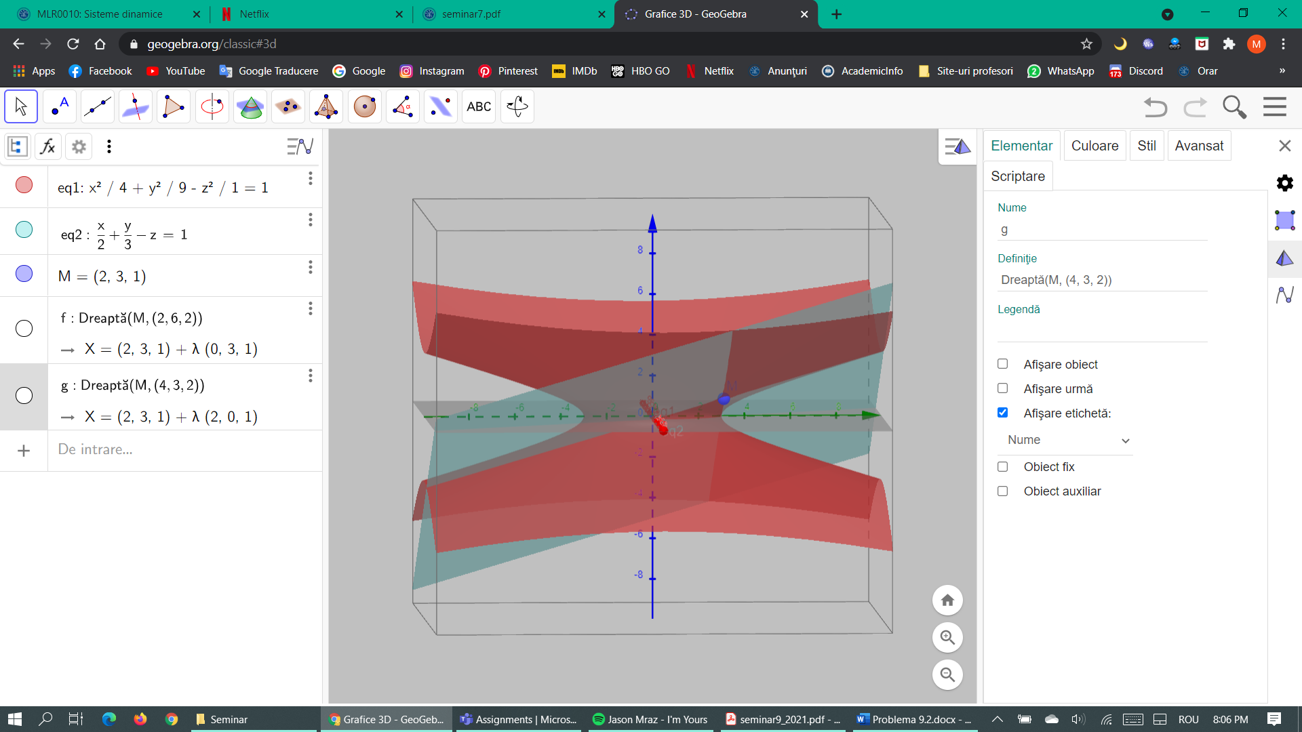

Z

* Fie d – o dreaptă care aparține intersecției dintre hiperboloidul cu o pânză și planul său tangent.

Această dreaptă are ecuațiile parametrice:

Y

X

$$d: \left\{\begin{aligned}x=x_{0}+lt \\ y=y_{0}+mt \\ z=z_{0}+nt\end{aligned}\right.$$

* Observăm că punctul M0(2; 3; 1) aparține atât planului tangent, cât și hiperboloidului $⇒$ el aparține și dreptei d

Astfel, putem rescrie ecuațiile dreptei: $$d: \left\{\begin{aligned}x=2+lt \\ y=3+mt \\ z=1+nt\end{aligned}\right.$$

* Pentru a afla vectorul director al dreptei, avem sistemul $\left\{\begin{aligned}\frac{x^{2}}{4}+ \frac{y^{2}}{9}- \frac{z^{2}}{1}=1 \\ \frac{2x}{4}+ \frac{3y}{9}- \frac{z}{1}=1\end{aligned}\right.$
* Îl vom scrie pe z în funcție de x și y, din cea de-a doua ecuație $$⇒ z=\frac{1}{6}\left(3x+2y-6\right) (*)$$
* Totodată, putem rescrie sistemul ca $\left\{\begin{aligned}\frac{x^{2}}{4}+ \frac{y^{2}}{9}= \frac{z^{2}}{1}+1 \\ \frac{2x}{4}+ \frac{3y}{9}= \frac{z}{1}+1\end{aligned}\right.$
* Ridicăm cea de-a doua ecuație la pătrat $\left\{\begin{aligned}\frac{x^{2}}{4}+ \frac{y^{2}}{9}= \frac{z^{2}}{1}+1 \\ \frac{x^{2}}{4}+\frac{y^{2}}{9}+\frac{1}{3}xy=z^{2}+2z+1\end{aligned}\right.$
* Dacă înlocuim prima ecuație în cea de-a doua vom ajunge la $xy=6z (**)$
* Din (*) și (**) $⇒ xy=3x+2y-6$
$⇒ \left(x-2\right)\left(3-y\right)=0$

* Avem 2 cazuri:

I. x = 2

* Înlocuind în relația (*), rezultă y = 3z
* Folosindu-ne de ecuațiile parametrice, putem scrie 3 + mt = 3 (1 + nt)
* $⇒$ m = 3n
* Putem lua vectorul director ${\vec{v}}_{1}={\vec{v}}_{1}\left(0,3,1\right)$

$⇒d_{1}: \left\{\begin{aligned}x=2 \\ y=3+3t \\ z=1+t\end{aligned}\right.$

II. y = 3

* Înlocuind în relația (*), rezultă x = 2z
* Folosindu-ne de ecuațiile parametrice, putem scrie 2 + lt = 2 (1 + nt)
* $⇒$ l = 2n
* Putem lua vectorul director ${\vec{v}}_{2}={\vec{v}}_{2}\left(2,0,1\right)$
$$⇒d_{2}: \left\{\begin{aligned}x=2+2t \\ y=3 \\ z=1+t\end{aligned}\right.$$

* $⇒$ Planul $π$ taie hiperboloidul după dreptele d1 și d2
* Vom calcula acum unghiul dintre cele două: $\cos\left(d_{1},d_{2}\right)=\cos{φ}=±\frac{{\vec{v}}_{1}⋅{\vec{v}}_{2}}{\left\|{\vec{v}}_{1}\right\|⋅\left\|{\vec{v}}_{2}\right\|}$
$⇒ \cos{φ}=±\frac{0+0+1}{\sqrt{9+1}⋅\sqrt{4+1}}= ±\frac{1}{\sqrt{10}⋅\sqrt{5}}= ±\frac{1}{5\sqrt{2}}$

* Unghiul ascuțit dintre cele două drepte este de aproximativ

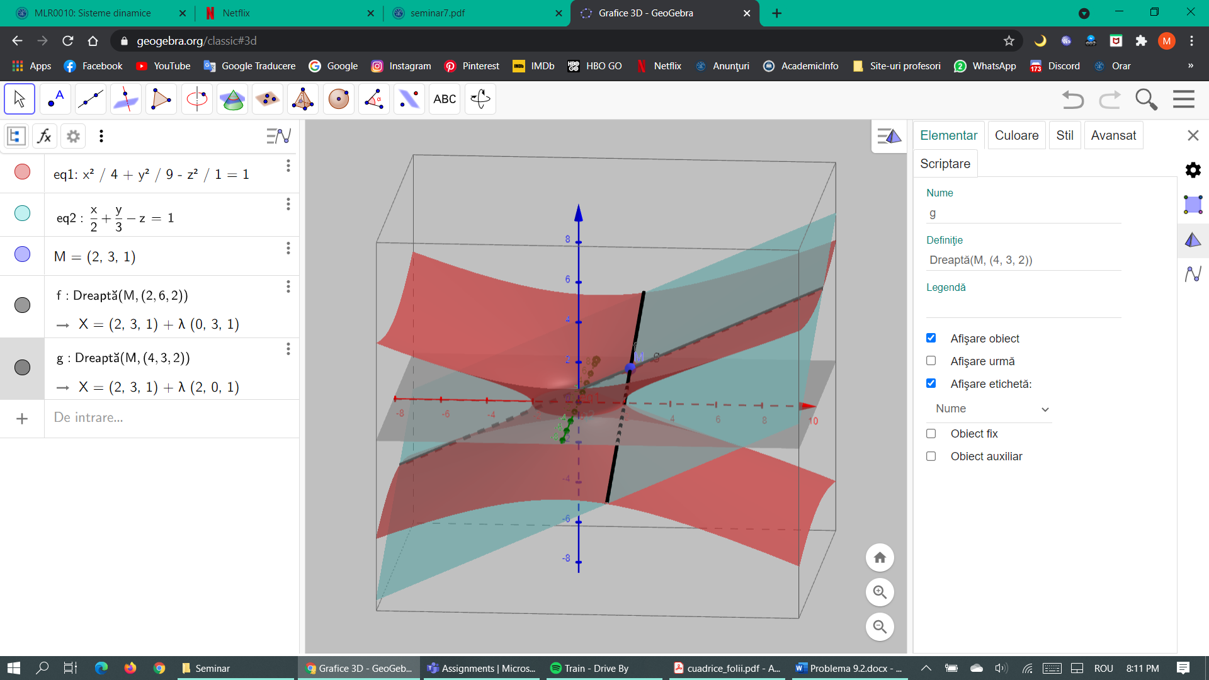

d2

d1

Z

Y

X